**Отчёт**

**о проведении мероприятий, посвящённых празднованию**

**Дня Конституции РФ .   
в МКОУ « Левашинская СОШ»**

**Цель:**

1. Формирование у учащихся понимания сущности и значения Конституции и государственных символов РФ.

2.Воспитание чувства уважения, гордости, патриотизма и значимости Конституции символики для нашего государства.

3.Расширение кругозора и повышение общей культуры,а также противодействия развития идеологии экстремизма среди старшеклассников.

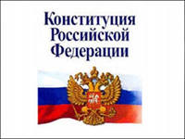Конституция Российской Федерации является Основным Законом государства, который определяет его общественное и государственное устройство.

C:\Users\1\Desktop\LLKL1048.JPGВ рамках празднования Дня Конституции в школе проходили классные часы по темам «Мы – граждане великой России», «Конституция РФ»;

Единые уроки по изучению истории Конституции РФ;

Единые уроки для начальных классов,просмотр видеоматериалов.

C:\Users\1\Desktop\OVMU7228.JPG

Ученицы 8 класса коротко изложили суть о Конституции.

Дети рассказывали подробно о символах государства. Все вместе исполнили под фонограмму гимн России.

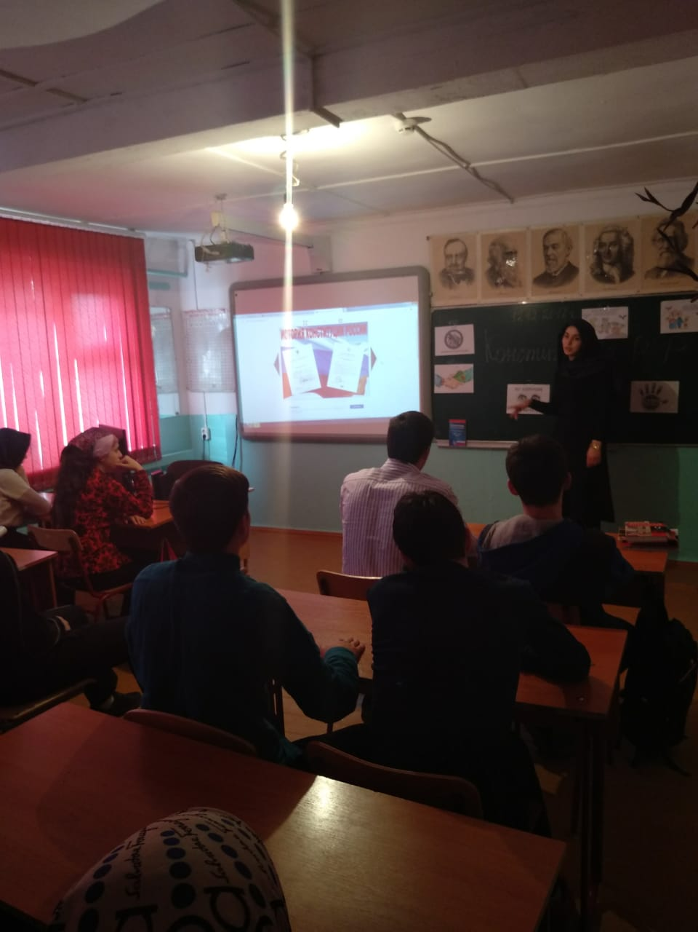

Учителя истории и обществознания Магомедова П.Б, Омарова А.И. рассказали о дне, когда была принята Конституция – 12.12.1993г и о поправках принятых в Конституции в 2020 году.

Конституция - основной Закон страны утверждает свободу и справедливость, человеческое достоинство и благополучие, защиту семьи и Отечества, единство многонационального народа России не только как общепризнанные ценности, но и как юридические понятия. Права и свободы человека провозглашаются высшей ценностью. Признание, соблюдение и защита прав и свобод человека и гражданина – важнейшая обязанность государства.

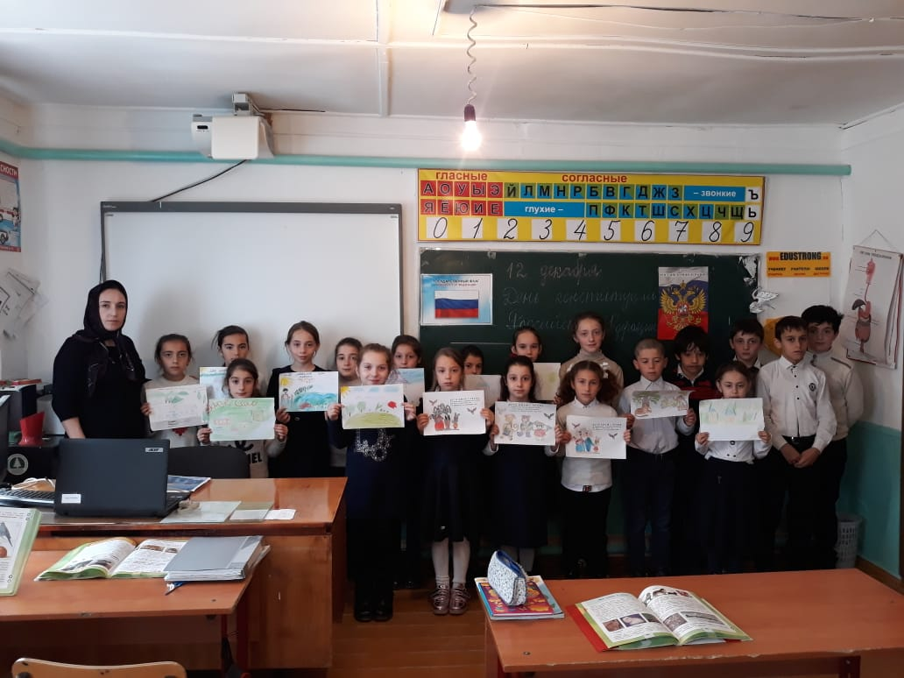

В начальных классах провели единые уроки, где ученики познакомились с основным законом-Конституцией России, обсудили права и обязанности школьников, совершили путешествие по стране «Правознайке».

В ходе мероприятии прозвучал Гимн РФ, ребята рассказали об истории принятия Конституции РФ, о ее значении для жизни государства. Воспитанники поделились знаниями о государственных символах (Гимн, Герб и Флаг), прозвучали стихи о нашей великой Родине, говорили о том, что каждый гражданин России должен в полном объеме пользоваться своими правами, но и не забывать о своих обязанностях.

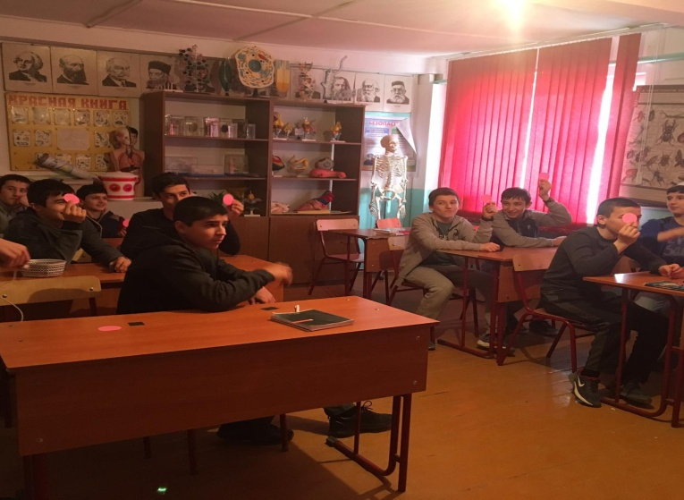Что нужно обдумывать свои слова и контролировать свои поступки, ценить чужой труд, уважать себя и окружающих людей, по достоинству оценить ту страну, где родились и живут.